**人类历史，只是生物学的一个片段。**

——威尔 杜兰特

人类文明历史，数以万年计，却只有两次凝视，深深影响改变了人类文明的发展历程，打下了深深的烙印。

第一次，是人类第一次凝视星空。

当人类第一次仰望星空的时候，离文明就不远了。我们无从考证第一个仰望星空的人在想些什么，但有个问题肯定是每一个人都想过的——我们是谁，我们从哪里来，这个世界是怎样的。

动物也会仰望星空，但都是不带任何思想的一种行为。

只有人类，会被浩瀚的星空震撼。

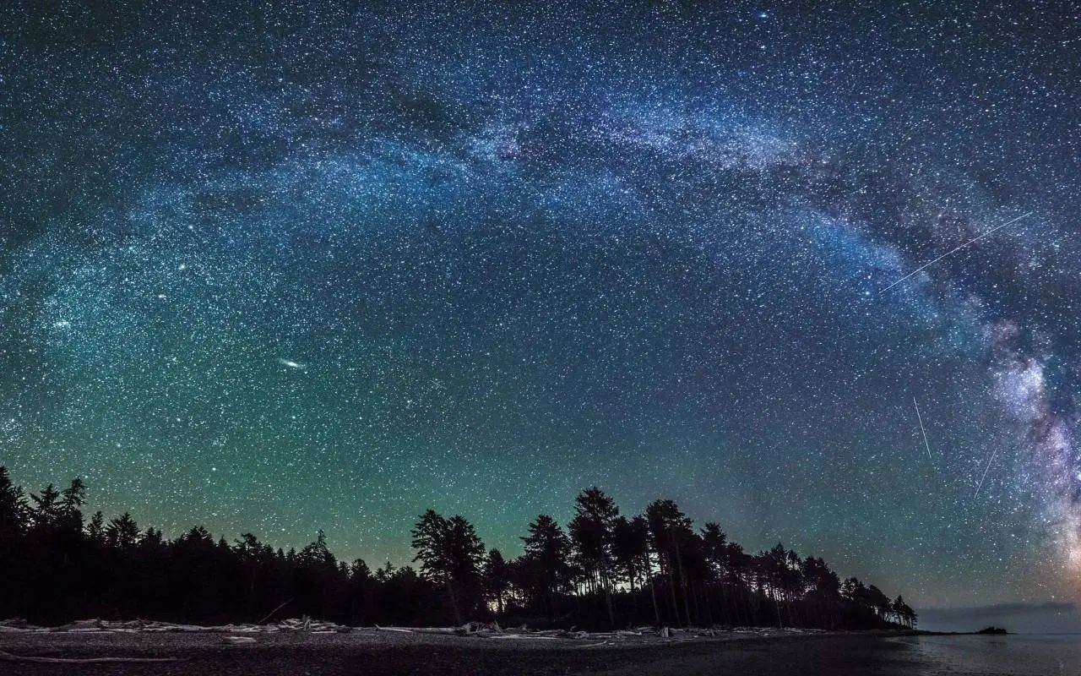

科学家曾计算过，大脑组织中有超过一千亿神经元，每个神经元与其他神经元的交接点约有一千至一万处，因而大脑各种活动组合总量，几乎等于宇宙中基本粒子数量。

**人类每一次思考时，都有浩如星海的神经节点被激活，如果你能够想象，那是星云般美妙的神经云图，在一呼一吸间，被轻轻点亮**。没有人知道，人类最后会驶向何方。但大脑这一神奇的器官，让我们能够从茹毛饮血到开始探索宇宙，并最终试图探索人类心灵的奥秘。而我们终其一生，都希望能成为更好的人。求真、向善、憧憬美好，同人类与生俱来的动物性抗争到底，这，就是人性。

从数百万年前，地球之上，原始智人第一次仰望星空开始，人类对神秘的宇宙的探索，一直没有停过。

刘慈欣在《朝问道》中写道：

一个人仰起的面孔充满了画面，在微弱的光线里无法看清这张面孔的细部，只能看出他的眉骨和颧骨很高，嘴唇长而薄。镜头继续拉近这似乎已不可能再近的距离，一双深陷的眼睛充满了画面，黑暗中的瞳仁中有一些银色的光斑，那是映在其中的变形的星空。

图像定格，一声尖利的鸣叫响起，排险者告诉人们，预警系统报警了。

“为什么？”总工程师不解地问。

“这个原始人仰望星空的时间超过了预警阀值，已对宇宙表现出了充分的好奇，到此为止，已在不同的地点观察到了十例这样的超限事件，符合报警条件。”

“如果我没记错的话，你前面说过，只有当有能力产生创世能级能量过程的文明出现时，预警系统才会报警。”

“你们看到的不正是这样一个文明吗？”

人们面面相窥，一片茫然。

排险者露出那毫无特点的微笑说：

**“这很难理解吗？当生命意识到宇宙奥秘的存在时，距它最终解开这个奥秘只有一步之遥了。”**

看到人们仍不明白，他接着说：“比如地球生命，用了四十多亿年时间才第一次意识到宇宙奥秘的存在，但那一时刻距你们建成爱因斯坦赤道只有不到四十万年时间，而这一进程最关键的加速期只有不到五百年时间。**如果说那个原始人对宇宙的几分钟凝视是看到了一颗宝石，其后你们所谓的整个人类文明，不过是弯腰去拾它罢了。”**

刘慈欣将人类文明进行如此大视野的审视，悟道就一瞬。

如果说人类第一次仰望星空，按下了文明进化史的快进键，那人类第一次在交配中和异性两目相对，就诞生了爱。

大部分所有的交配的动物，都不会在交配中凝视对方，只有包括人类在内的少数几种，会看性伴侣的正面。

这不是人类城会玩，发明了一个新姿势，而是有深层次的解读。

大自然界看似美好，然危险丛生，动物在生死的境地中求得生存与繁衍，无时无刻都在小心天敌的觊觎，**交配过程是生存危险系数最高的时候，即使在交配的时候，动物们也不能放松警惕。**

所以动物们为了更好的规避生存风险，进化出了发情期，只有发情期他们才会进行生存风险系数很大的交配活动。

甚至有一些动物为还进化出了超短的交配时间，长颈鹿是地球上交配时间最短的动物，他们完成交配，只需要一秒钟。

嗯，一秒钟，真正的秒射郎。

还有的动物，存在生物链不高的位置，生存资料紧缺，他们没有足够多的食物包装雄性异性都活下来，于是奉献了动物界最惨烈的交配方式。

螳螂和黑寡妇，还有水蟒，都会在交配时吃掉伴侣，这是他们在少衣缺食环境下的合理进化，因为只有吃掉雄性伴侣，雌性才能有足够的营养资源诞出下一代，才能保证他们种族的繁衍延续。

**如果雄性不能被雌性吃掉，那有的雄性还会选择群体自我灭亡，空出食物。**

“世界上交配时间最长的暗袋鼩，处在食物链的中低端，其食物来源会出现季节性的变化，这些以昆虫为食的动物每年会遭遇一次食物过剩，而在其它时候面临着食物短缺的问题。

雌性没有办法和胎盘动物一样在食物高峰来临期前生下好几窝幼崽，它们必须在每年食物过剩时期到来前生下幼崽，那么它们的幼崽就可喂养得足够好，它们抚养幼崽的能力也会更强。它们的交配季节因此缩短并与食物波动保持同步。

而雄性暗袋鼩为了不和这些幼崽争食，保证下一代的繁衍，它们能够做的就是一次性尽可能多地和雌性交配，保证它们都可以怀上幼崽，然后生下来。

这种动物的雄性在长到11个月大时。他们会与任何它能与之交配的雌性个体交配，一次交配的时间最长可达14个小时，然后会持续两到三周的时间。

在交配完成之后，它们会出现皮毛脱落、免疫系统失灵、体内出血等状况，最后甚至身上会长满坏疽，而这个时候它们还想发挥自己的最后一份力——“在交配季节结束之前，身体逐渐衰败的雄性可能会疯狂地四处寻找最后一次交配机会。毫无疑问，到那个时候雌性会选择避开它们。”

所以在每年夏季的时候，雄性暗袋鼩都几近灭绝，这选择如此可怕的死亡不可描述行为，可以说在哺乳动物中是唯一会这样做的。

**由于每年交配季占总数一半的公袋鼩几乎灭绝，反而可以为母袋鼩和它们的下一代“节约”出更多的昆虫和蜘蛛等食物，以便种族更好地生存。”**

真正的物竞天择，适者生存。

所以，人类可能对没有发情期、可面对面交配的方式司空见惯，可实际上，这是人类作为生物链顶端的独有特权。

生存是一件很残忍的事，人类社会还在谈论面包和爱情那一个更重要，但在动物界，一定永远是面包打败爱情。

或者说，动物界没有爱情。

正如《三体》的一语道破：

**“生存本来就是一种幸运，过去的地球上是如此，现在这个冷酷的宇宙中也到处如此，但不知从什么时候起，人类有了一种幻觉，认为生存成了唾手可得的东西！”**

所以，人类独有的面对面交配方式，绝对是人类万年进化后才有的。

当人类有稳定的食物来源，不用像螳螂暗袋鼩那样牺牲雄性成全繁衍，当人类占据食物链顶端，个人不再担心周边环境的危险突至，人类进化出了面对面交配的方式。

很多文人骚客都说，爱是推动人类文明的最大动力，而人类的爱，是怎样产生的呢？

人类学家会告诉你一个无比现实也无比浪漫的事，当人类在交配中第一次凝视彼此的时候，爱，就产生了……

**“人类历史，只是生物学的一个片段。”**

当大脑初步发育的人类开始仰望星空的时候，意味着人类对外部世界的好奇探寻，开始了，这按下了人类文明的快进键。

当占据食物链顶端的人类开发出独有的面对面交配方式时，意味着连接人类社会内部的爱，诞生了，这按下了人类内部融合的快进键。

一内一外，这就是人类文明最伟大的两次凝视。

